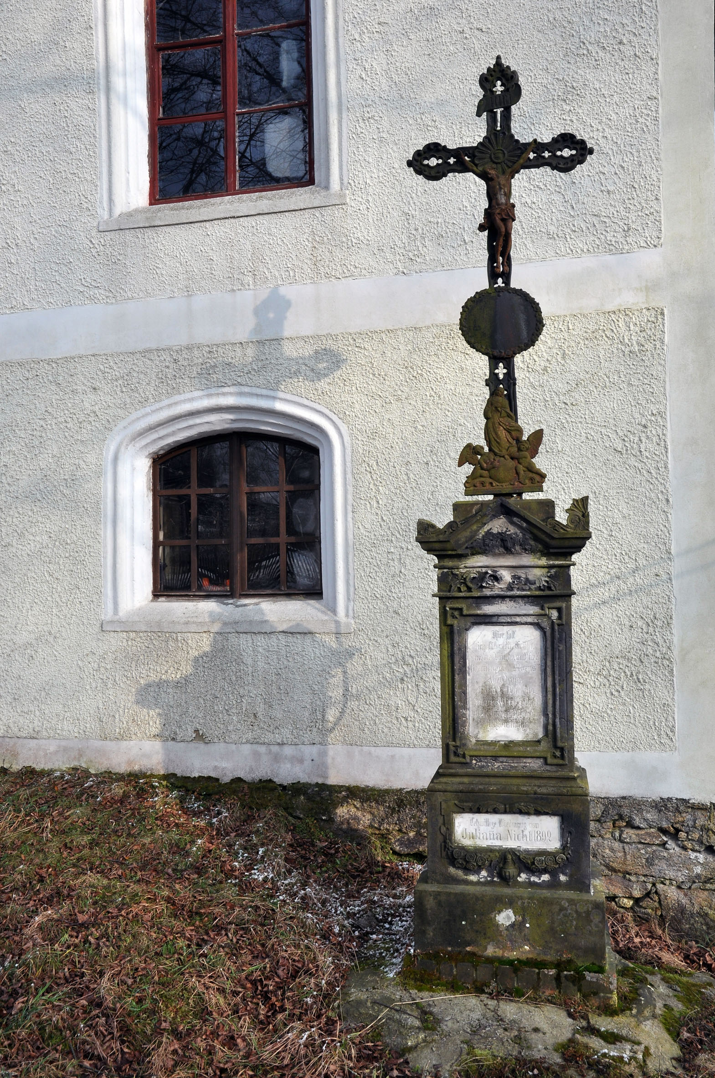
SPOLEK PRO OBNOVU KOSTELA V HORNÍ ŘASNICI
PRO VÁS POŘÁDÁ
NOC PO NOCI
MÍSTO : KAPLE PANNY MARIE SNĚŽNÉ V SRBSKÉ
ČAS : SOBOTA 26. KVĚTNA 2018 OD 19 HOD
PROGRAM :
19 HOD – OTVÍRÁME A ZAPALUJEME SVÍČKY
20 HOD – KONCERT PÍSNIČKÁŘKY KAYY
21.30 HOD – POSEZENÍ U SOUSEDŮ – VEZMĚTE NĚCO
DOBRÉHO S SEBOU DO KOŠÍKŮ
24 HOD – ZAZVONÍ ZVONEC A ……?
VÝTĚŽEK AKCE BUDE POUŽIT NA OPRAVU KŘÍŽKU
PŘED KAPLIČKOU V SRBSKÉ.

TĚŠÍME SE NA VÁS.
WWW.OSKHR.CZ FB: KOSTEL V HORNÍ ŘASNICI

